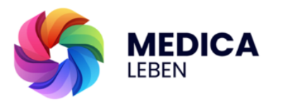 REQUISITOS DE ALTA

FOTOS DEL AREA DE TRABAJO:

I.- Fotos del área en donde se encuentran realizando las actividades los trabajadores.
II.-Fotos de las salidas de emergencia.
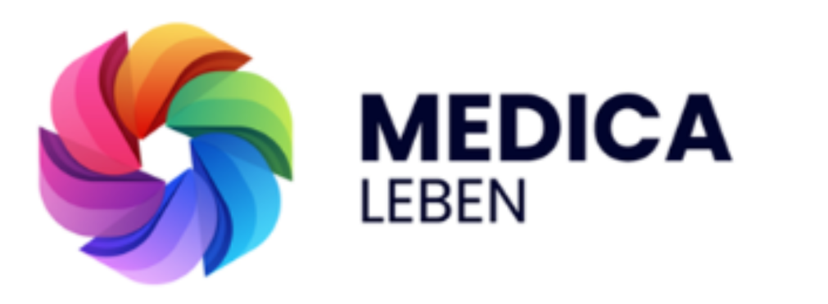
III.-Fotos del área de comida.
IV.-Fotos de las instalaciones de la empresa (entrada, salida, escaleras).
V.-Foto de los equipos de seguridad con que cuentan.

